Березень

2 березня – 125 років тому (1889 р.) у с. Кам'янському (м. Дніпродзержинськ) почав працювати металургійний завод. Нині – Дніпровський металургійний комбінат.

Дніпровський завод у Кам’янському

2 березня 1889 року на Дніпровському заводі Південно-російського металургійного товариства у Кам’янському задуто першу доменну піч, що стало крапкою відліку в історії металургійного гіганта Півдня Російської імперії. Обмежимося лише описом подій, які свідчать про швидкий розвиток усього підприємства в перший рік його існування. Отже, після введення в дію першої домни, в 1889 році почали працювати коксові печі, друга домна, бесемерівське відділення, сталепрокатний цех, пудлінгова піч, залізопрокатний цех, печі Сіменс-Мартіна, листопрокатний цех.
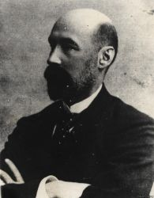
Завод під керівництвом директора-розпорядника Ігнатія Ясюковича взяв чудовий старт, невпинно зростав і перетворювався на першокласне підприємство. Йому надали почесне право участі у Всесвітній промисловій виставці в Парижі 1889 року, де Дніпровському заводу присудили Велику золоту медаль. А на Всеросійській промисловій виставці 1896 року в Нижньому Новгороді його нагородили Державним гербом.
При створенні Кам’янського заводу, був закладений дуже високий технологічний рівень, а наявність бесемерівських печей поставили товариство поперед усіх металургійних підприємств імперії. І. Ясюковичу вдалося створити такий колектив інженерів і адміністраторів, домогтися таких чудових економічних результатів, що Дніпровський завод правдиво отримав славу кращого металургійного заводу не лише Півдня Російської імперії, а й усієї Європи. Такий стрімкий розвиток Товариства в таких межах не має аналогів, і не лише в Російські державі. Важко знайти щось схоже навіть в Європі. Хіба що тільки заводи Форда могли слугувати подібним прикладом.
Фінансовий розвиток підприємства відбувався вслід за технічним. Початковий основний капітал – п’ять мільйонів рублів – збільшився за час господарювання І. Ясюковича втричі, дійшовши до 15 мільйонів. Дивіденди, які виплачували акціонерам, поступово зростали, й уже в 1895–1896 році склали 40%, що було абсолютно недосяжним як для конкуруючих із Дніпровським заводом підприємств, так і нині.
За підсумками першого року роботи чистий прибуток заводу становив 788 тисяч рублів, а в 1896–1897 звітному році – 4 мільйони 214 тисяч рублів. Уже в 1898 році акції Дніпровського Товариства котирувалися за найвищим курсом на європейських біржах: акція номінальної вартості 250 рублів оцінювалась у 3055 рублів. Особливо високо котирувались акції Товариства в 1908–1909 році, коли курс 250-ти рубльових акцій «Дніпровки» досягав на іноземних біржах майже 4000 франків. Слід зауважити, що йдеться про золотий франк, який складав 0,375 золотого рубля.
На початку ХХ століття на Дніпровському заводі Металургійного товариства, працювало 6.594 людини. ПРДМТ стало одним із найсильніших фінансових підприємств металургійної галузі, являючи собою своєрідну імперію всередині Катеринославської губернії. Дніпровський завод у Кам’янському пережив друге народження в 1912 році, коли на його загальне переоснащення правління ПРДМТ, очолюване Ігнатієм Ясюковичем, витратило понад шість мільйонів рублів золотом. Металургійний гігант з самого свого заснування завжди був серед найкраще устаткованих підприємств Російської імперії. Незважаючи на це, з введенням на Заході будь-яких нових технічних вдосконалень завод знову переустатковувався, щоразу підвищуючи свої можливості, хоча це і вимагало чималих капіталовкладень.
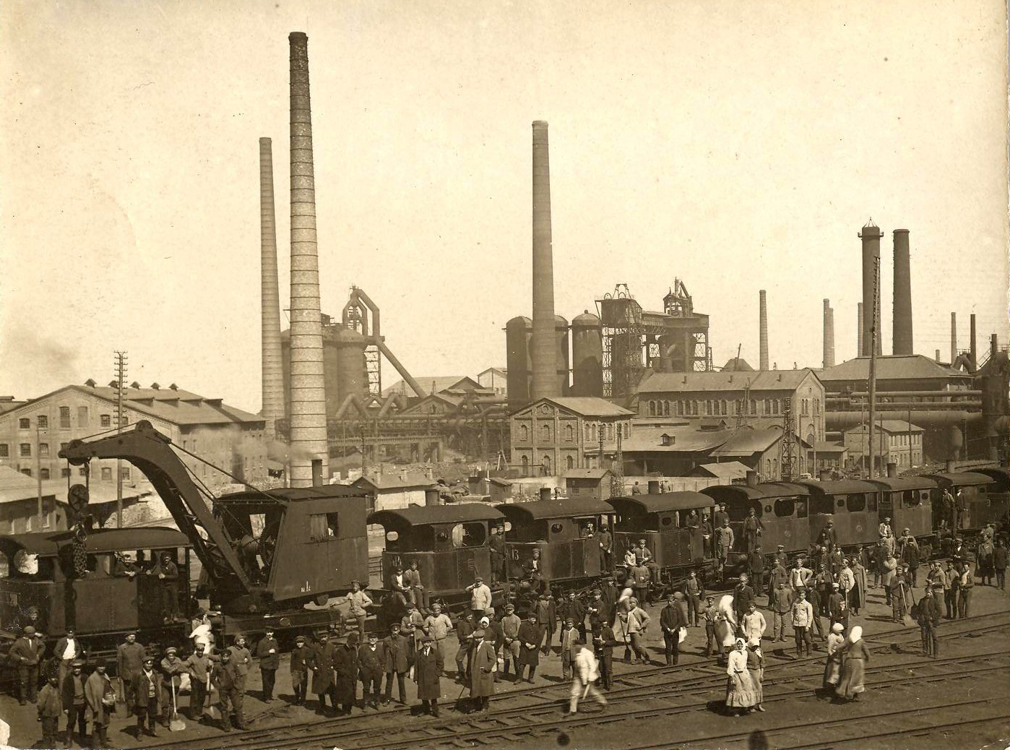
Валовий прибуток на Дніпровському заводі в 1912–1913 операційному році досяг понад 36 мільйонів рублів, а чистий прибуток визначався сумою у вісім миллионов 598 тисяч рублів. Якщо звернути увагу на те, що основний капітал Товариства зріс утричі, а дивіденди – вшестеро, то фактична прибутковість підприємства упродовж того часу, коли ним керував «Капітан індустрії» Ігнатій Ясюкович, зросла двадцятикратно для перших власників акцій. Одночасно зі збільшенням прибутковості швидко зростали капітали: амортизаційний, запасний та резервний. Навіть створили капітал, названий «резервний спеціальний».
Напередодні Першої світової війни завод у Кам’янському під керівництвом блискучої плеяди керівників, очолюваних Ігнатієм Ясюковичем, був найбільшим металургійним підприємством імперії, він випускав 13–14% усього чавуну, сталі та прокату, який виробляли в державі. Завод мав п’ять доменних і десять мартенівських печей, бесемерівське, сталепрокатне, вісьобандажне, котельно-ковальське, ливарне та вогнетривке відділення, а також три електростанції. Збільшувався приток робочої сили: до 1917 року на Дніпровському заводі в Кам’янському працювали 14.824 людини.
Зрозуміло, щоб забезпечити зростання виробництва та якості продукції, яке не мало аналогів, першочерговим завданням було привабити до села Кам’янського провідних фахівців металургійної промисловості. Вище керівництво заводу, інженерів і службовців треба було зацікавити не лише високою зарплатнею, можливістю швидкого кар’єрного зростання, але й відповідними побутовими умовами. І таке завдання було виконане.
Завдяки інвестиціям як для технічних, так і задля загальнокультурних потреб, будували лікарні, дороги, будинки для службовців і робітників, спортивні майданчики, парки, культурні заклади тощо. А село Кам’янське правомірно одержало неофіційний титул «столиці південної металургії».
Загальна вартість Дніпровського товариства в 1914 році, напередодні відходу великого промисловця у кращий світ, оцінювалася сумою, що перевищувала 75 мільйонів рублів золотом. У 1916 році, коли Російська імперія переживала свою найвищу та, на жаль, останню стадію капіталізму, чистий прибуток Дніпровського заводу – дітища Ігнатія Ігнатовича Ясюковича – склала понад 17 мільйонів рублів. У 1917 році Основний капітал ПРДМТ досяг цифри у 30 мільйонів рублів. За час існування Дніпровського товариства було здійснено сім додаткових випусків акцій промислового конгломерату, котрий постійно розвивався.
Олександр Слонєвський

Література:
Днепродзержинск [Текст] // Старт в третье тысячелетие: Очерки о Приднепровье.– Днепропетровск: Проспект, 2002.– С. 150–154.
Слоневский А. Игнатий Ясюкович. Имя в истории [Текст]: Историко-краеведческое исследование / А. Слоневский.– Дніпропетровськ: Пороги, 2009.– 219 с.
Слонєвський О. Будівництво заводу [Текст] / О. Слонєвський // Моє Придніпров'я. Календар пам'ятних дат Дніпропетровської області на 2009 рік: Бібліограф. покажчик / Упоряд. І. Голуб.– Дніпропетровськ: ДОУНБ, 2008.– С. 45–49.
Яценко Л. Дух ушедшей епохи. Каменское-Днепродзержинск 1917–1953 годы: Воспоминания, очерки, документы [Текст] / Л. Яценко, А. Слоневский.– Днепродзержинск: Видавничий дім «Андрій», 2007.– 372 с. (Б-ка «Каменское-Днепродзержинск»).
* * *
Троицкая Л. Екатеринославщина и Днепровский завод [Текст]: [По материалам журн. «Родина» и семейным воспоминаниям. Очерк] / Л. Троицкая // Крила.– 2006.– № 3.– С. 170–174.
* * *
Чабан М. Справа життя Iгнатія Ясюковича [Електронний ресурс] // http://www.day.kiev.ua/uk/article/istoriya-i-ya/sprava-zhittya-ignatiya-yasyukovicha

4 березня – 130 років тому (1884 р.) в сел. Петриківка на Катеринославщині народилась Тетяна Якимівна Патá, майстер народного декоративного розпису, заслужений майстер народної творчості УРСР.

Література:
Глухенька Н. Петриківські майстри декоративного розпису [Текст] / Н. Глухенька.– К., 1959.– 23 с.; іл.
Тетяна Пата – петриківська чарівниця [Текст] // Моє Придніпров'я. Календар пам'ятних дат Дніпропетровської області на 2009 рік: Бібліограф. покажчик / Упоряд. І. Голуб.– Дніпропетровськ: ДОУНБ, 2008.– С. 50–52.
* * *
Петриківка: Альбом репродукцій.− Дніпропетровськ: Дніпрокнига, 2001.− 216 с.
Петриківський розпис (з фондів Дніпропетровських художнього та історичного музеїв): Комплект листівок (16 шт.) / Фотографи С. Просяк, В. Цукерман.– Дніпропетровськ: Дніпрокнига, 2004.– 16 с.: кол. іл.
Тетяна Пата: Альбом.– К.: Мистецтво, 1973.– 94 с.; іл.
* * *
Патá Татьяна Акимовна [Текст] // Художники Днепропетровщины: Биобиблиограф. справочник.– Днепропетровск, 1991.– С. 145–147.
* * *
Петриковская роспись. Татьяна Пата [Електронний ресурс] // http://ukrfolkart.narod.ru/petr_rospis_pata/petr_rosp_pata_vstup.htm
Татьяна Пата [Електронний ресурс] // http://www.malivka.com/istoriya/tatyana-pata.html
Тетяна Пата [Електронний ресурс] // http://storinka-m.kiev.ua/user_page.php?u_id=521
Егорова С. Тетяна Пата [Електронний ресурс] // http://vk.com/topic-7774790_20719511

4 березня – 55 років тому (1959 р.) у смт. Петриківка народилась Лідія Іллівна Булавіна, художник, майстер петриківського декоративного розпису,.

Література:
Булавина Лидия Ильинична [Текст] // Художники Днепропетровщины: Биобиблиограф. справочник.– Днепропетровск, 1991.– С. 237.

7 березня – 225 років тому (1789 р.) у слободі Піщанка (нині село Новомосковського району) освячено новозбудовану дерев’яну Архангело-Михайлівську церкву і розпочато в ній богослужіння.

Церква села Піщанка Новомосковського повіту

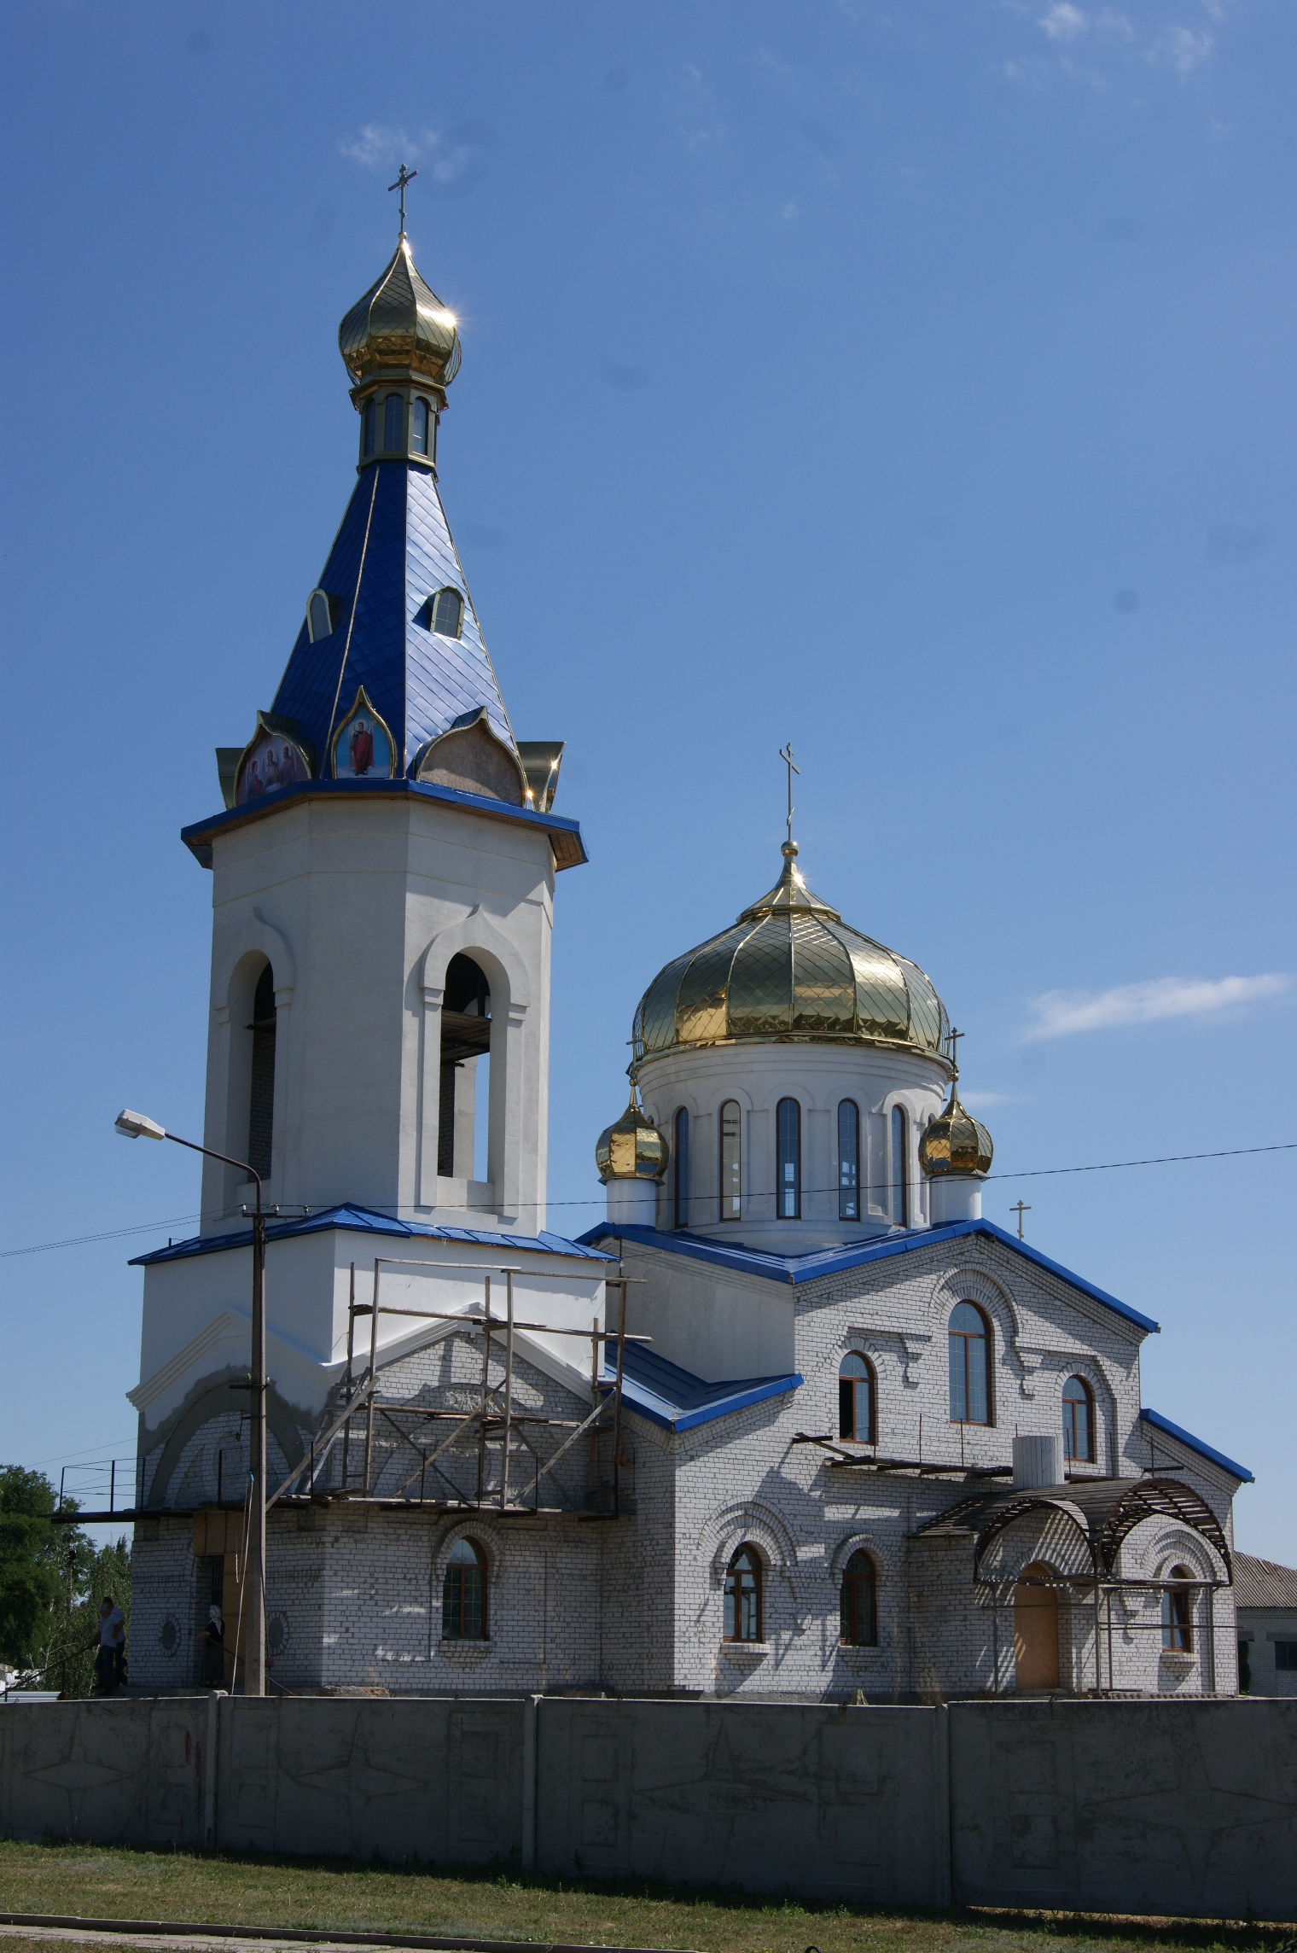
Походження села Піщанки пов’язане з історією стародавньої запорозької святині – Самарського Пустельно-Миколаївського монастиря. Слободу було засновано на монастирських землях у 1734 р.
У 1782 році при проведенні народного перепису в монастирській слободі Піщанці до списку було внесено близько 700 мешканців.
15 березня (за ст.ст.) 1785 року архімандрит Гавриїл звернув увагу Преосвященного Амвросія на потребу будівництва в Піщанці церкви, до того ж він просив дозволу про направлення на допомогу священикові Феодору Самборському помічника. На проханням архімандрита на місце священика було рукопокладено Пантелеймона Покорського, колишнього дяка, людину чесну та порядну, «читанню та співу навчену».
Для влаштування церкви вирішили використати дерев’яну споруду старої соборної церкви монастиря. Після завершення відомим Кирилом Тарловським будівництва нової кам’яної соборної церкви на честь Святого Миколая, отримали дозвіл єпархіального начальства на перенесення колишньої дерев’яної Свято-Миколаївської церкви з території монастиря до слободи Піщанка. 29 січня (за ст. ст.) 1789 року будівництво церковної споруди завершили, а 7 березня (24 лютого за ст. ст.) того ж року освятили храм на честь Архістратига Михаїла, в ньому почалися богослужіння.
Свідоцтва про храм і його причт знаходимо в довідникових книгах Катеринославської єпархії за 1908 та 1913 роки. Ось яка інформація наведена в 1908 році: «…церковь перенесена из Самарского монастыря, деревянная, однопрестольная – во имя Архангела Михаила. Церковно-приходское попечительство с 1894 года. Есть церковно-приходская и земская школы. Количество дворов в приходе – 517½. Количество прихожан – 2070 мужского пола и 2121 – женского. Наличный состав причта: священник Захария Артемиевич Кучеренко (63 года), диакон Алексий Павлович Евецкий (60 лет), псаломщик Феодор Георгиевич Пироговский (72 года), дочь священника Александра Иоанновна Ювченко (70 лет), церковный староста кр. Евтихий Иоаннович Задерака (64 года)». Інформація у більшості стосується прізвищ місцевих мешканців, причетних до церковного життя поселення, на жаль, вона не проливає світла на архітектурно-містобудівні особливості храмової споруди.
Які зміни відбулися за п’ять років? Ось яка інформація представлена в наступному довіднику цього часу: «Село Піщанка, Знаменівської волості, Новомосковського повіту. Дерев’яна церква на честь Архістратига Михаїла влаштована в 1787 році (?), перенесена в 1830 році (?). Поблизу церкви садиба священика (будинок священика власний, у диякона та псаломника громадські, в задовільному стані)». Кількість парафіян вже: 2670 чоловіків і 2868 жінок. Місцевість частково на височині, суха, частково в низині, вогка. Знову ніяких даних про зовнішній вигляд, лише плутанина в датах заснування та перенесення споруди.
Однак є значна кількість інформації про членів церковного причту. У його складі зазначено: священиком Михайло Захарійович Кучеренко (38 років, закінчив духовну семінарію, священствує з 1898 року, на даному місці (четвертий за рахунком) з 1913 року, має дружину з 2 дітьми, отримує казенного жалування 96 рублів); другим священиком (на вакансії диякона) Олексій Павлович Євецький (67 років, закінчив 4 класи духовного училища, священствує з 1912 року, вдівець, має п’ятеро дітей, казенного жалування не отримує); псаломником-дияконом Володимир Степанович Краснокутський (37 р., псаломник з 1910 р., диякон з 1914 року, має дружину з трьома дітьми, отримує казенного жалування 36 крб.), церковним старостою селянин Євтихій Задерака; заштатним священиком значиться Захарія Кучеренко.
В сучасному селі Піщанка збудовано нову церкву на честь Піщанської ікони Божої Матері (Першої Новомосковської благочинницької округи). Основним ктитором нової церкви є голова сільради Мазниця Микола Павлович.
Як зазначають місцеві старожили, давня дерев’яна церква простояла до кінця 1930-х рр. Теперішній священик о. Олександр (Спічак Олександр Вікторович) зазначає, що збереглися фотографії з зображенням храму до руйнування, та, на жаль, поки що не вдалося їх віднайти (йдеться про вирізку з надрукованим фото в місцевій газеті 1930-го року та чорно-білим фото з колекції місцевих мешканців села). В статті мова йшла про потребу переобладнання церкви під клуб і переплавки дзвонів.
Будемо чекати на той час, коли віднайдуться зображення однієї з найдавніших храмових споруд Присамар’я, на основі яких стане можливим дослідити архітектурно-містобудівні особливості церкви. Цікавим і необхідним завданням є локалізація місця розташування колишньої церкви й археологічного дослідження церковної ділянки.
Споруду храму зруйнували і вже нічого було перетворювати на клуб. З розповідей старожилів відомо, що людина яка демонтувала хрест із церковного верху, розбилася. У середині 1940-х років влада дала дозвіл на проведення богослужінь у вцілілій споруді хрестильні (деякі мешканці згадують кам’яну невеличку каплицю). Служіння продовжувалися до кінця 1950-х років. Саме тоді, «хрестильню» теж було розібрано і від колишнього церковного комплексу не лишилося й сліду.
Зараз навіть важко точно вказати місце розташування дерев’яного храму, всі інформатори вказують лише приблизну ділянку поблизу поховання радянським воїнам і нового храму. Однак дослідження продовжуються, знайдено нові архівні джерела, котрі проливають світло на історію населеного пункту, його топоніми, історію храму, але їх ми висвітлимо після опрацювання.
З 1997 року богослужіння відбувалися в приміщені колишнього клубу, яке було передано правлінням села православному причту. При храмі існує недільна школа.
Нова церква завдяки високій дзвіниці добре помітна на значних відстанях від села (як і нова церква Новоселівки та дерев’яний Троїцький собор). Церкву збудовано в єпархіальних традиціях. Один верх розміщено над головним об’ємом і другий над дзвіницею. В середині храму ще продовжується облаштування, та не зважаючи на це служба відбувається вже в новому храмі. На жаль, досить невдало влаштовано бетонну огорожу церковної ділянки. Від пам’ятника радянським воїнам, за логікою, добре було б влаштувати головний вхід із західного боку до храму. Однак із невідомих причин (можливо причт не захотів заходити до церкви через могили?), замість прозорої металевої огорожі з хвірткою, перед храмом постала важка огорожа з залізобетонних плит, яка псує сприйняття братської могили – пам’ятки історії місцевого значення та нової церковної споруди!
На південний захід від центру села збереглася територія старого цвинтаря, на якому, на жаль, продовжуються поховання й зараз. «Завдяки цьому» збереглося всього кілька старовинних надгробків і фрагментів кованої огорожі. Цвинтар утворився навколо давнього кургану, залишки якого й зараз добре видно.
Серед поховань сучасників слід відзначити надгробок архімандрита Калинника (Піскуна), який свого часу був благочинним в Свято-Успенській Почаївській лаврі, пізніше служив у храмах Дніпропетровська і був обраний духівником Дніпропетровської єпархії. Вітаємо зі святом причт та мешканців села Піщанка і бажаємо зустріти храмове свято вже у новому і прикрашеному храмі!

Література:
Слобода Песчанка [Текст] // Феодосій (Макаревський А.) Матеріалы для историко-статистического описанія Екатеринославской Епархіи: Церкви и приходы прошедшаго XVIII столетия [Текст] / Вступ. ст. і комент. Г.К. Швидько.– Днепропетровск: ВАТ «Дніпрокнига», 2000.– С. 531–534.
Справочная книга Екатеринославской епархии за 1908 год [Текст].– Екатеринослав, 1908.– С. 455;
Справочная книга Екатеринославской епархии за 1913 год [Текст].– Екатеринослав: Тип-я С.И. Сементовского, 1914.– С. 261.
Олександр Харлан

9 березня – 70 років тому (1944 р.) Дніпропетровську область звільнено від фашистської окупації.

Хроніка звільнення міст і сіл області
10. 09. 43 – Межова, Петропавлівка, Чаплине (залізн. ст.).
15. 09. 43 – Покровка.
17. 09. 43 – Васильківка.
18. 09. 43 – Юр'ївка, Павлоград.
21. 09. 43 – Синельникове, Котівка Магдалинівського районну, Перещепине.
22. 09. 43 – Новомосковськ.
23. 09. 43 – Магдалинівка (уперше – 18. 02. 43).
24. 09. 43 – Царичанка.
25. 09. 43 – Петриківка.
27. 09. 43 – Нижнедніпровськ-вузол.
17. 10. 43 – Лихівка П’ятихатського району.
19. 10. 43 – П’ятихатки.
20. 10. 43 – Жовті Води.
22. 10. 43 – Верхньодніпровськ.
23. 10. 43 – Верхівцеве (залізн. ст.).
25. 10. 43 – Дніпропетровськ, Дніпродзержинськ, Баглій (залізн. ст.).
26. 10. 43 – Солоне.
27. 10. 43 – Кринички.
30. 10. 43 – Щорськ Криничанського району.
28. 11. 43 – Новопокровка.
30. 11. 43 – Томаківка.
2. 02. 44 – Жовтневе Софіївського району, Орджонікідзе.
5. 02. 44 – Апостолове, Марганець.
6. 02. 44 – Софіївка.
8. 02. 44 – Нікополь.
21. 02. 44 – Довгинцеве (залізн. ст.).
22. 02. 44 – Кривий Ріг.
29. 02. 44 – Широке.

Література:
Битва за Днепр. Великая Отечественная война 1941–1945: Карта.– М.: ГУГК, 1983.– 1 лист.
Клюєнко Д.М. В боях за визволення України [Текст] / Д.М. Клюєнко.– К.: Політвидав України, 1984.– 176 с.
Дніпропетровська обл.– С. 8, 12, 29, 65–69, 75, 79.
Немыкин А.К. Боевая слава Днепропетровщины: Очерки о Героях Советского Союза / А.К. Немыкин, В.М. Коцур.– Днепропетровск: Січ, 2000. Т. 1.– 335 с.: ил.; Т. 2.– 232 с.: ил.
Немыкин А.К. Герои Днепропетровщины: Очерки о Героях Советского Союза и полных кавалерах ордена Славы [Текст] / А.К. Немыкин.– Дніпропетровськ: Січ, 2006.– 829 с.
Суворов Р.Н. Дорога в бессмертие [Текст]: Док.-худож. роман-хроника об освобождении Днепропетровщины / Р.Н. Суворов.– Днепропетровск: Пороги, 1999.– 277 с.
Чучков В.И. В боях за Украину.– К.: Политиздат Украины, 1972.– 191 с.: ил.
Дніпропетровська обл.– С. 36, 76, 83, 84, 108–115, 119, 120, 122–126, 128, 130, 132, 133–135, 137–142, 145–147, 153, 165, 166, 188.
Шеховцов Н.И. Битва за Днепр [Текст] / Н.И. Шеховцов.– М.: Знание, 1983.– 64 с.

13 березня – 70 років тому (1944 р.) в Дніпропетровську засновано Український державний інститут з проектування металургійних заводів – Укрдіпромез.

Державне підприємство «Український інститут
по проектуванню металургійних заводів»

Державне підприємство «Український інститут по проектуванню металургійних заводів» (ДП «Укрдіпромез») засновано 13 березня 1944 р. для відбудови металургійних підприємств Придніпров'я, як Дніпропетровська філія Діпромезу (м. Москва).
24 червня 1958 р. постановою Ради Міністрів УРСР № 815 філія була перетворена в Український державний інститут по проектуванню металургійних заводів.
У грудні 2005 року інститут перейменований у ДП «Укрдіпромез».
За період 62 роки він став найкрупнішою організацією в Україні -комплексним технологічним інститутом по проектуванню нових, реконструкції та модернізації діючих металургійних підприємств не тільки нашої, а країн СНД, далекого зарубіжжя.
За проектами ДП «Укрдіпромез» побудовані та модернізовані десятки відомих металургійних підприємств України, Росії, Молдавії, Білорусії, Грузії, Кореї, В'єтнаму, Китаю, Єгипту, Угорщини, Польщі, Югославії, Болгарії, Алжиру, Нігерії, Індії, Пакистану.
Всього за проектами інституту збудовано і реконструйовано: 25 агломераційних фабрик, 47 доменних печей, 13 конверторних і електросталеплавильних цехів, понад 120 прокатних і трубних цехів, станів і відділень.
Сьогодні на металургійних підприємствах проектування інституту виробляється 70% чавуну, сталі, прокату та 90% труб.
Основну увагу ДП «Укрдіпромез» приділяє якості і сертифікації науково-технічної продукції. Починаючи з 2002 року розроблялась і активно впроваджувалась у виробництво система менеджменту якості на основі міжнародного стандарту ІSО 9001 версії 2000 року, впровадження якої засвідчує міжнародний сертифікат німецької фірми ТЮФ СЕРТ у 2003 році.
В поточному році був проведений наглядовий аудит фірмою ТЮФ НОРД Україна, який підтвердив ефективність діючої в інституті системи менеджменту якості.
Сьогодні інститут посідає домінуюче положення на ринку науково-технічної продукції и визначений стратегічно важливим для економіки і безпеки держави.
ДП «Укрдіпромез» віднесений до групи «А» і визнаний головним у питаннях науково-технічного забезпечення комплексного проектування металургійних заводів.
2001 року інститут одержав диплом і пам'ятну медаль національного проекту «Золота книга української еліти» - за заслуги в розвитку економіки і великий внесок у створення міжнародного іміджу України. За вагомий внесок в розвиток вітчизняної металургійної промисловості 2004 року колектив ДП «Укрдіпромез» нагороджений Почесною Грамотою Кабінету Міністрів України. У 2005 і 2006 роках інститут визнаний переможцем конкурсу «Кращі підприємства України» в міжнародній програмі «Лідери XXI сторіччя».
За останні роки ДП «Укрдіпромез» виконав та виконує низку унікальних проектів щодо капітальних ремонтів з реконструкцією і технічним переоснащенням доменних печей ВАТ «Криворіжсталь», ВАТ «Запоріжсталь», ВАТ «Азовсталь», ВАТ «ДМК ім. Дзержинського», ВАТ «Донецький металургійний завод», ВАТ «Єнакіївський металургійний завод» і ВАТ «Макіївський металургійний завод».
http://yellow.com.ua/company.aspx?c=11652

Література:
ДП «Укрдіпромез» – унікальна школа проектування [Текст] // Зоря.– 2007.– 27 лютого.– С. 27.
Укргипромез – лидер на международном рынке проектной продукции [Текст] // Вісті Придніпров'я.– 2005.– 14 лип.– С. 21.
* * *
Український державний інститут по проектуванню металургійних заводів «Укрдіпромез» [Текст] // Катеринослав-Дніпропетровськ – 225: Видатні особистості та обличчя міста.– 2-ге вид.– Дніпропетровськ: ІMA-прес.– 2001.– С. 264.

14 березня – 100 років тому (1914 р.) у с. Іванівці (нині – Колгоспівка Петриківського району) народився Олексій Прокопович Олійник, український скульптор, заслужений діяч мистецтв України.

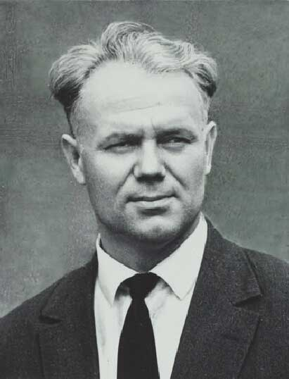
Олексій Олійник навчався у Дніпропетровському художньому училищі, у 1947 р. закінчив Київський художній інститут, де навчався у М. Гельмана та М. Лисенка.
З 1947 р. викладав у Київському художньому інституті, з 1960 р. обіймав у ньому посаду професора.
Головні твори митця становлять станкові скульптури: «Сталевар І. Невчас» (1949), «Ходак у В. І. Леніна» (1951), «Портрет Героя Соціалістичної Праці Л. Водолаги» (1951), «В. І. Ленін» (1953), «Т. Шевченко» (1964), «Портрет письменника Івана Ле» (1974) та пам'ятники: погруддя Панаса Мирного (Полтава, 1951), Пам'ятник Т. Шевченкові (Оквілл, Канада, 1951), Пам'ятник Тарасові Шевченку (Донецьк, 1955), Пам'ятник В.І. Леніну (Дніпропетровськ, 1957), Пам'ятник С.В. Руднєву (Путивль, 1961), Пам'ятник В.І. Леніну (Харків, 1963), Пам'ятник Д. Мануїльському (Київ, 1966), Пам'ятник Г. Петровському (Київ, 1970), Пам'ятник С.П. Корольову (Житомир, 1971), Меморіальний комплекс жертвам фашизму в с. Кортелісах Волинської області (1980), Пам'ятник Богданові Хмельницькому (Хмельницький, 1955).
Нагороджений орденом Трудового Червоного Прапора та Сталінською премією (1951).
Помер у Києві 11 листопада 1977 року. Похований на Байковому кладовищі.

Література:
Олійник Олексій Прокопович [Текст] // Словник художників України.– К.: Гол. ред. УРЕС, 1973.– С. 166.
* * *
Презентація в Державному політехнічному музеї при НТУУ «КПІ» [Електронний ресурс] // http://kpi.ua/11-12-07

19 березня – 105 років тому (1909 р.) народився Анатолій Федорович Стародубов, кандидат технічних наук, доцент Дніпропетровського Металургійного інституту, відомий краєзнавець.

Література:
Стародубов А.Ф. Записки очевидца (Дневник в 2-х книгах) [Текст] / А.Ф. Стародубов.– Днепропетровск: Gaudeamus.– 2001.; Кн. 1: Екатеринослав 1918–1923 гг.– 230 с.; Кн. 2: Екатеринослав 1924–1929 гг.– 318 с.
* * *
Шпаковська Т. Анатолій Федорович Стародубов [Текст] / Т. Шпаковська // Моє Придніпров'я. Календар пам'ятних дат Дніпропетровської області на 2009 рік: Бібліограф. покажчик / Упоряд. І. Голуб.– Дніпропетровськ: ДОУНБ, 2008.– С. 55–56.
* * *
Чабан М. Пам'ять історії [Текст] / М. Чабан// Зоря.– 2002.– 12 берез.
* * *
Шпаковская Т. Влюбленный в историю Екатеринослава-Днепропетровска [Електронний ресурс] // http://dneprovka.dp.ua/t5345/
19 березня – 85 років тому (1929 р.) народився видатний вчений-історик і педагог Микола Павлович Ковальський. Довгий час працював у Дніпропетровському університеті.

Педагог, вчений, краєзнавець

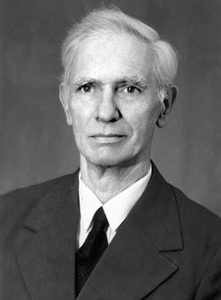
Історія нашого краю 60–90-х років минулого століття осяяна яскравим життям і плідною науковою діяльністю видатної особистості – професора Миколи Павловича Ковальського, якому 19 березня 2014-го виповнюється 85 років від дня народження. З них понад вісім років він перебуває в іншому світі, на вічному спочинку. Бо життя його було надто важким, аби дійти до високої вікової віхи. І мав щастя не стільки у прижиттєвому визнанні своїх заслуг у сфері науки й освіти, скільки у можливості бачити результати своєї праці.
Вчителі історії, які у другій половині 60-х – на початку 90-х навчалися в Дніпропетровському державному університеті, досі з пієтетом згадують одного з найкращих своїх викладачів – Миколу Павловича Ковальського. Професор М.П. Ковальський зробив дуже багато в галузі практичного та теоретичного джерелознавства, утвердження низки наукових понять, прищеплення молодим науковцям пієтету до історичних джерел, прагнення до об’єктивного висвітлення подій та явищ. Він виховав велику кількість науково-педагогічних кадрів. Він відродив у Дніпропетровську дослідження історії України періоду феодалізму. Завдяки йому з кінця 80-х років минулого століття було кому відроджувати колись занедбане краєзнавство. Він залишив свій виразний слід у сучасній історії нашого краю.
Народився Микола Павлович на Волині в освіченій і висококультурній сім’ї (мати – вчителька, батько – юрист з університетською освітою) ще за польської влади. Історичне місто Острог, де розпочав свій життєвий шлях і куди на схилі літ повернувся навічно, надихало вразливого і надзвичайно здібного юнака на заняття історією. Він закінчив історичний факультет Львівського університету, маючи там своїми вчителями цілу плеяду видатних вчених, які стали для нього взірцями самовідданої педагогічної праці і повного занурення у світ науки. З дуже ранніх літ колеги по роботі і друзі називали його «професором», і було за що. Його здібності, працьовитість, аристократичні манери віщували високі досягнення. Він добре володів польською, англійською, французькою, німецькою мовами, знав латинську, без якої не можна скільки-небудь серйозно вивчати історію України XIV–XVII століття. Знання кількох іноземних мов було дуже рідкісним явищем серед радянських вчених другої половини XX століття.
Після закінчення навчання аспірант, вчитель-методист, музейний працівник попри проблеми суспільного та приватного життя захищає кандидатську дисертацію... У 1963 році доля закинула його в наш край, аби тут за три десятки років він засіяв свою ниву, яка дала щедрий врожай. Посада доцента і декана Криворізького загальнонаукового факультету Дніпропетровського державного університету привабила його можливістю отримати житло для сім’ї. Та вже у 1967 році його запросили на кафедру історії СРСР і УРСР держуніверситету, де тоді проводили третій набір студентів нещодавно відновленого історичного відділення історико-філологічного факультету.
Розпочався не тільки тривалий і найплідніший період життя М.П. Ковальського, а якісно новий етап у розвитку історичного відділення (незабаром – факультету), становлення історичної освіти та науки у Дніпропетровську, розробки важливих проблем історії, історіографії та джерелознавства.
З іменем М.П. Ковальського пов’язаний новий рівень читання лекцій і проведення практичних занять при роботі з історичним джерелом, власне, почав формуватися «культ» історичного джерела, факту на відміну від гасел, безпідставних положень. Студенти залучилися до роботи у наукових гуртках, керованих кваліфікованими вченими. З гуртка М.П. Ковальського визріла більшість його аспірантів. Існувало положення про те, що аспірантами могли керувати тільки професори, а доценти – з дозволу, як виняток. У випадку з М.П. Ковальським трапилося так, що доцент за результативністю роботи з аспірантами став на факультеті науковим лідером, як і за кількістю та якістю опублікованих наукових праць із джерелознавства історії України XVI–XVII століть. Загалом у його дніпропетровський період життя захистили кандидатські дисертації з проблем історії, історіографії та джерелознавства України понад двадцять чоловік. З-поміж них назвемо прізвища добре відомих нині професорів Ю.А. Мицика, С.М. Плохія, О.І. Журби, В.А. Брехуненка, кандидатів історичних наук С.В. Абросимової, Н.В. Ченцової та інших. Добрий десяток його вихованців стали докторами історичних наук.
Навколо М.П. Ковальського, який сам став доктором історичних наук після захисту дисертації в спеціалізованій раді Московського державного університету у 1984 році, сформувалася наукова школа, факт існування якої вже тоді визнали вчені на просторах СРСР. А на початку XX століття дуже авторитетні українські вчені також визнали, що «в університетах України радянської доби виникла лише єдина наукова школа істориків – професора М.П. Ковальського у Дніпропетровську». Свідченням високого авторитету професора М.П. Ковальського та його школи було також проведення на базі історичного факультету у 80-х роках кількох всесоюзних історіографічних і джерелознавчих конференцій. Вчений брав участь у найпрестижніших всесоюзних і республіканських наукових конференціях, працював у польських архівах і бібліотеках. Найзначнішими його науковими працями, виданими у вигляді окремих книг, були праці під загальною назвою «Источниковедение истории Украины (XVI – первая половина XVII века)» – вісім випусків із різними підзаголовками.
У 1991 році М.П. Ковальський став Заслуженим діячем науки і техніки УРСР і в тому ж році його земляки відповідним рішенням надали йому статус почесного громадянина м. Острога Рівненської області, оскільки він багато зробив для дослідження історії свого рідного міста і краю. А ще більше – для його сучасного та майбутнього.
В Острозі М.П. Ковальський мав материну спадщину, родовий «маєток». І знову житлова проблема змусила його змінити місце роботи і проживання. Влітку 1994 року він повернувся до рідного міста, аби виконати ще одну важливу життєву місію. Тоді за його активної участі було відновлено славетну Острозьку академію (засновану в XVI столітті князем К. Острозьким), яка нині іменується Національний університет «Острозька академія». Там він і працював проректором з наукової роботи і завідувачем кафедри історії та культурології.
Помер М.П. Ковальський у ніч на 6 жовтня 2006 року і похований на цвинтарі в Острозі поруч із могилами своїх батьків. На смерть видатного вченого відгукнулися некрологами українські та зарубіжні часописи і газети.
Завершуючи ці короткі нотатки про М.П. Ковальського, маємо більш чітко вказати й на його місце в краєзнавстві Дніпропетровщини. Його перша праця з історії нашого краю з’явилася у 1977 році в російськомовному перевиданні тому «Днепропетровская область» із багатотомного видання «Історія міст і сіл Української РСР», а остання – у 1995 році. Загалом історії нашого краю стосуються близько трьох десятків його праць. Переважають серед них дві теми: історія запорозького козацтва та постать Д.І, Яворницького. До речі, це з його благословення та з його передмовою у 1989 році вперше була опублікована праця Д.І. Яворницького «История города Екатеринослава». Проте вважаємо, що значно більша його заслуга у тому, що він підготував кадри краєзнавців і прищепив своїм вихованцям прагнення до пошуку істини через усебічне вивчення історичних джерел, навчив любити свій край і берегти його духовні цінності.
Острожани гідно увічнили пам’ять свого видатного земляка. Чи оцінять належно дніпропетровці зроблене ним за тридцять років для розвитку освіти, науки і загалом престижу Дніпропетровська?

Література:
Дніпропетровський історико-археографічний збірник. На пошану професора Миколи Павловича Ковальського [Текст].– Дніпропетровськ: Промінь, 1997.– С. 9–100.
Микола Павлович Ковальський (1929–2006). Ad gloriam… Ad honores… Ad memorandum [Текст] / За ред. Г.К. Швидко.– Дніпропетровськ: ПП «Ліра ЛТД», 2007.
Осягнення історії: Збірник наукових праць на пошану професора Миколи Павловича Ковальського з нагоди 70-річчя [Текст].– Острог–Нью-Йорк, 1999.– С. 6–111.
Швидько Г. Творець і лідер наукової історичної школи [Текст] / Г. Швидько // Моє Придніпров'я. Календар пам'ятних дат Дніпропетровської області на 2009 рік: Бібліограф. покажчик / Упоряд. І. Голуб.– Дніпропетровськ: ДОУНБ, 2008.– С. 57–62.
* * *
Ковальський Микола Павлович [Текст] // Український історичний журнал.– 2006.– № 6.– С. 229–230.
Плохій С. Життєва місія Миколи Ковальського [Текст] / С. Плохій // Дзеркало тижня.– 2006.– 11 листоп.
* * *
Микола Павлович Ковальський: Матеріали до біобібліографії.– Острог, 2002.
Ганна Швидько

21 березня – 215 років тому (1799 р.) у м. Катеринославі завершено будівництво дерев’яної церкви на честь Зішестя Пресвятого Духа (Купецька церква Новоросійська-Катеринослава).

Література:
Слобода Половица – нынешний губернский город Екатеринослав // Феодосій (Макаревський А.) Матеріалы для историко-статистического описанія Екатеринославской Епархіи: Церкви и приходы прошедшаго XVIII столетия [Текст] / Вступ. ст. і комент. Г.К. Швидько.– Днепропетровск: ВАТ «Дніпрокнига», 2000.– С. 148–166.

22 березня – 90 років тому (1924 р.) у м. Катеринославі народився Володимир Семенович Горбаченко, художник живописець.

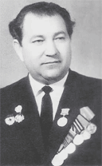
Художник-живописець 1950 р. закінчив Дніпропетровське державне художнє училище, його вчителі за фахом – М. Панін, М. Погрібняк, О. Вандаловський. Працював у галузі станкового живопису. З 1951 р. брав участь в обласних, республіканських і всесоюзних виставках. Персональні виставки відбулись у Дніпропетровську (1961, 1974, 1980, 1985), Москві (1980), Бородині (1980). Він – автор пейзажів і тематичних картин. 1966 р. став членом Спілки художників СРСР.
Помер 16 липня 1987 р. у м. Дніпропетровську.
Твори художника зберігаються в Дніпропетровському художньому музеї.

Література:
Горбаченко Владимир Семенович [Текст] // Художники Днепропетровщины: Биобиблиограф. справочник.– Днепропетровск, 1991.– С. 56–57.
Горбаченко Володимир Семенович [Текст] // Художники Дніпропетровщини.– Дніпропетровськ: Дніпрокнига, 2004.– С. 36–38.
* * *
Горбаченко Владимир Семенович (1924–1987) [Електронний ресурс] // http://www.korners.kiev.ua/russian/painters/922

23 березня – 105 років тому (1909 р.) у с. Підгороднє на Дніпропетровщині народився Олекса Семенович Коваль, відомий на Придніпров'ї бандурист.

Олекса Коваль, бандурист із Підгороднього

«О.С. Коваль – самобутній талант, який вийшов з народу
і увібрав на лоні української природи, з народного життя
найпрекрасніші звуки, які не кожному дано було відчути.
Через нього кожний відчув їх. Ці звуки він втілив у музику.
Його древній, священний народний інструмент – кобза–бандура – говорив до народу його сльозами і його радістю».
В.Т. Сидоренко, композитор

Підгороднє з давніх-давен славиться своїми кобзарями, одним із яких був О.С. Коваль, відомий на Придніпров’ї бандурист, майстер кобзарського мистецтва, народний умілець, краєзнавець.
Олексій Семенович Коваль народився 23 березня 1909 р. у с. Підгородньому в багатодітній сім’ї незаможних хліборобів. Ще підлітком батракував у німецькій колонії, згодом працював у колгоспі. Незважаючи на труднощі, навчався у школі, закінчив шість класів. Юнаком брав участь у художній самодіяльності в Підгороднянському клубі, грав у оркестрі на домрі. Його наставниками були на той час кобзарі-односельці: Іван Лященко, Іван Бут і Феодосій Часник, мешканець м. Катеринослава.
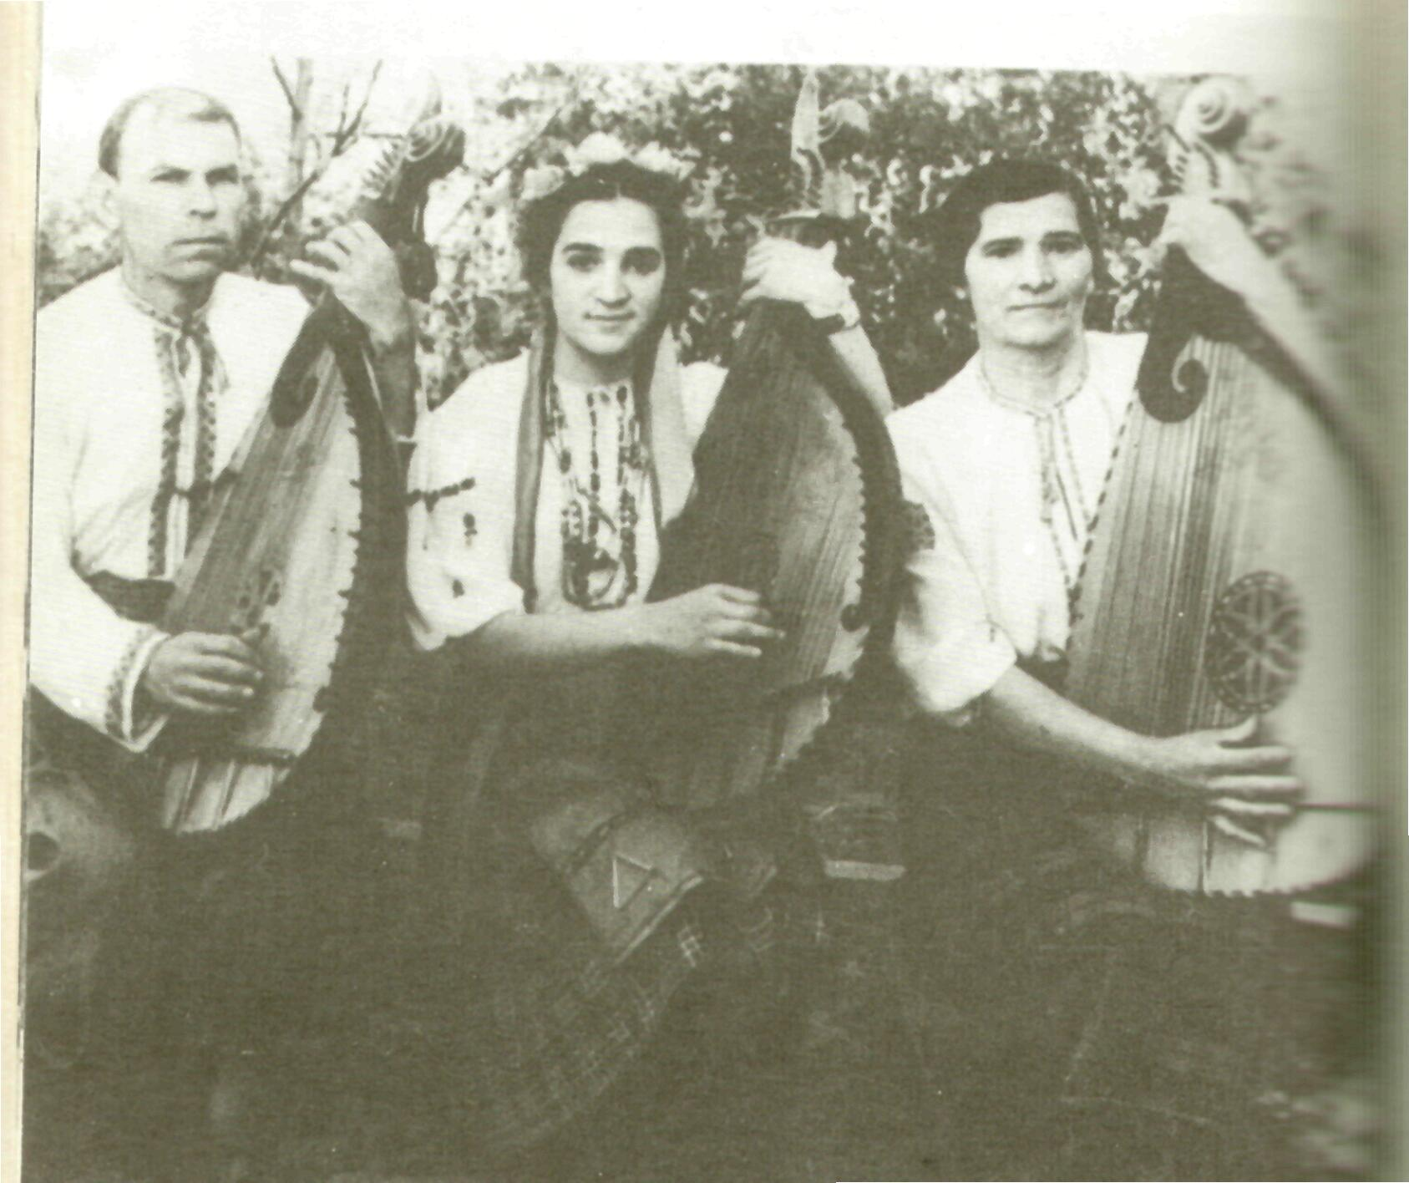
Щоб потрапити до свого вчителя Ф. Часника, Олексій цілий рік в погоду та негоду пішки проходив 15 км до міста Катеринослава. Молодий кобзар став першим послідовником свого вчителя. Дуже скоро пішла добра слава про кобзаря Коваля. У 18 років Олексій сам змайстрував бандуру за кресленнями Гната Хоткевича. У 1930 р. був призваний до лав робітничо-селянської Червоної Армії. Після демобілізації, у 1933 р. працював на металургійному заводі ім. К. Лібкнехта. Від заводу його, як письменного, направили піонервожатим до школи. В цій школі він викладав і столярну справу, яку добре знав від батька. Без відриву від роботи закінчив курси кіномеханіки і став працювати за фахом у рідному селі. У 1935 р. Олексій Коваль одружився із вчителькою О.О. Гуліною. Мали двох дітей: Аллу та Лесю.
У 1939 р. Олексій Коваль зустрівся з академіком Д.І. Яворницьким – «Кобзарським батьком». Ця зустріч зіграла важливу роль у житті О. Коваля. Прослухавши кобзарські пісні під бандуру у виконанні Олексія, Дмитро Іванович сказав йому: «Спасибі, синку, що потішив душу. Не занепадайте духом – такі пісні і спів такий не можуть бути непотрібними. Сміливіше йдіть до людей, виступайте перед широким загалом, не замикайтесь у своєму Підгородньому». Потім дістав книгу і подарував Ковалю зі словами: «Візьміть, Ви тут побачите різні варіанти кобз…. Може ще утнете таку кобзу, що прославиться як скрипка Страдіварі. Головне вірте в себе, в свій талант і у свої можливості. Підстави для того – незаперечні». Розмова з Д.І Яворницьким дійсно надала О. Ковалю снаги щоб удосконалюватися в улюбленій справі – як у кобзарстві, так і в майструванні бандур. У бандурах, зроблених його руками, постійно з’являлись нові елементи, чи в звучанні, чи в декоративному оздобленні. З таким натхненням робив бандури, наче бачив, що перед ним Дмитро Іванович, живий, захоплений, такий простий і душевний, як дійсно найрідніший батько.
У 1941 р. із перших днів Великої Вітчизняної війни Олексій Семенович був мобілізований на фронт. Взявши гвинтівку в руки, він не зрадив кобзі, забрав її з собою на фронт. Служив у саперній роті, щодня доводилося дивитися у вічі смерті, але з кобзою не розлучався. У нелегких умовах в перервах між боями Коваль знаходив потрібне дерево, видовбував його, прикріплював струни, і знову лунала незмінна пісня підгороднянського кобзаря, кликала на битву з ворогом.
У перервах між боями, на привалах і у вільний час виступав перед однополчанами. А іноді перед атакою кобзар співав пісні на вірші Шевченка, народні думи про козацьку звитягу, плач невольниць-дівчат, вивезених до Німеччини. Якось доповіли про воїна-бандуриста генералу, і він особисто завітав у бліндаж, де був Олекса Коваль, і попросив: «Утни веселої, щоб від серця відлягло». Кобзар заграв і заспівав українські пісні. Генерал був захоплений і звелів пошити для Коваля козацький одяг для імпровізованих концертів.
У своїх спогадах Олексій Семенович розповідав: «Під час війни, коли лежав у шпиталі після поранення обох ніг під Севастополем, як тільки звівся на ноги, зробив кобзу, а потім грав і співав пораненим товаришам». Після оздоровлення знову був на передовому фронті. Захищав Одесу, Сталінград, Кавказ. Брав участь у взятті Кенігсбергу, штурмі Берліну, розписався на Рейхстазі. Олекса Коваль був нагороджений 9 медалями, серед них: «За відвагу», «За бойові заслуги», «За оборону Сталінграду», «За взяття Кенігсберга», «За взяття Берліну».
У 1946 р. О.С. Коваль повернувся з війни додому, в Підгородньому продовжив працювати кіномеханіком у клубі. Очолював ансамбль бандуристів, який виступав на обласних і районних оглядах, олімпіадах і одержував нагороди. Майже 40 років, аж до пенсії, О.С. Коваль працював кіномеханіком у селищному кінотеатрі ім. Шевченка.
Завдяки його невтомній і самовідданій праці, а також інших кінопрацівників, кінотеатр став улюбленим місцем відпочинку селян. Олекса Семенович завжди турбувався про культурний відпочинок трудящих. Перед сеансом можна було послухати виступи художньої самодіяльності та самого Коваля з бандурою, зустрітися з передовиками сільського господарства, зі знатними людьми району, послухати цікаві бесіди на суспільно-політичні теми. Про його досвід роботи друкували в газетах, плакатах. Наприклад, на одному плакаті було віддруковано: «Рівняйтесь на передових» з портретом кіномеханіка Коваля. У 1966 р. за участь у художній самодіяльності агіткультбригади та праці в кіномережі, Олекса Семенович був нагороджений орденом «Знак пошани».
О.С. Коваль – організатор і перший директор історико-краєзнавчого музею на громадських засадах. Він вирішував питання про відродження музею, із захопленням працював над створенням експозиції музею разом зі своїм односельцем, теж бандуристом О.А. Солодким – проводив ремонт приміщення, ходив по селу збирати експонати. Дуже цікаво він проводив екскурсії. Під час роботи в музеї О. Коваль завжди згадував Д.І Яворницького, його ставлення до роботи у краєзнавчому музеї. Особливо він перейняв цікавість до старовини, історії рідного краю. Знаючи історію кожного експоната, він давав змістовні пояснення. І всі ці речі немов оживали перед очима відвідувачів. І все це робив не абияк, а з глибокою любов’ю до всіх скарбів матеріальної культури наших предків. Олекса Семенович казав: «Цим я живу. Мені легше і веселіше робиться на душі, коли щось добре зроблю для громади».
Слід відзначити, що музейна справа О.С. Коваля не минула марно. В музеї продовжував роботу свого вчителя і наставника Анатолій Цвітков, згодом музей очолювала донька О.С. Коваля. Зараз це – комунальний заклад Народний історико-краєзнавчий музей ім. О.С. Коваля. Директор музею – Вікторія Іванівна Чередниченко, депутат міської ради.
За свій вік Олекса Семенович зробив понад 30 бандур із різного дерева: груші, осокору, верби. Найбільше він любив робити з червоної верби, казав що, це дерево мілке, гнучке, не псується від вологи та сонця. Крім виготовлення бандур Олекса Семенович займався різьбярством. О. Коваль згадував: «Вирізувати з дерева побутові предмети я почав, ставши пенсіонером, бо раніше на це часу не вистачало». Особливий інтерес у нього викликали побутові речі, що були у вжитку у старовину: ложки, миски, коромисло, клепачки, чашки, ваганки для пирогів, козацькі люльки тощо. Ці речі, зроблені «золотими руками» Олекси Семеновича, набували декоративно-художнього характеру, виявляли високу майстерність в різьбленні та розписі.
О.С. Коваль постійно проглядав календарі, знаходив знаменні дати та задумував ювілейні дарунки. Іноді на виготовлення подарунку він витрачав по півроку. Так до 100-річчя від дня народження В.І Леніна майстер зробив барельєф вождя у вигляді своєрідної скриньки, бо в середину вкладено мініатюрний кінофільм про Ілліча.
Цікавий подарунок він виготовив до 250-річчя від дня народження видатного просвітителя, філософа та поета Г.С. Сковороди. Олекса Семенович зробив дерев’яну сковороду з груші, сказав: «сковорода – Сковороді». Новий витвір був прикрашений по бортику декоративним орнаментом, а на дні портрет Сковороди з палицею в руках і торбою за плечима та вірш Рильського. Цю сковорідку майстер не давав жодному музею, відповідав: «цю річ я робив не для продажу, а для музею Г.С. Сковороди. Туди і віддам». 12 листопада 1972 р. він особисто відвіз на батьківщину філософа і поета до села Сковородинівки та подарував Національному літературно-меморіальному музею Г.С. Сковороди.
Бандури та побутові речі, які виготовляв Коваль, зберігаються в різних музеях України: Національному музеї народної архітектури та побуту України в Києві, музеї Лесі Українки, Українському музеї архітектури та побуту в с. Пирогове, історико-краєзнавчому музеї м. Орджонікідзе, історико-краєзнавчому музеї м. Підгороднє, Дніпропетровському національному Історичному музеї ім. Д.І. Яворницького.
З бандури почалася дружба Олекси Семеновича з Дніпропетровським історичним музеєм ім. Д.І. Яворницького. Ця дружба живила пам'ять майстра про незабутнього Дмитра Івановича Яворницького. До 115-річчя академіка Д.І. Яворницького О. Коваль подарував до меморіального дому-музею Д.І. Явоницького свою бандуру з монограмою: «В меморіальний будинок Д.І. Яворницького від кобзаря Олекси Коваля. с. Підгородне 12 лютого 1972 року».
За своє життя О. Коваль подарував музею 22 одиниці українських побутових речей: ложки дерев’яні різьблені, козацька люлька різьблена; миски, сільничка, коромисла, музичні інструменти – бандури, контрабас, також і два вулики. Один вулик, унікальний за своїм художнім образом, був присвячений відомому пасічникові бджоляреві Петру Івановичу Прокоповичу. Вулик оздоблений українським орнаментом; на стінах його теж прикраси: з правого боку – різьблений куманець, із лівого – козак Мамай. На передній стінці портрет відомого українського бджоляра П.І. Прокоповича з різьбленим написом: «Перший у світі розбірний вулик винайшов у 1814 році вдатний український діяч у галузі бджільництва П.І. Прокопович ( 1775–1852)». Пригадую цей час, коли Олекса Коваль подарував музею цей вулик. Ми разом зі старшим науковим співробітником Галиною Федосівною Шамрай поїхали в Підгороднє до садиби О.С. Коваля. Олексій Семенович привітно зустрів нас, показав свою невеличку пасіку, вулики. Потім ще неодноразово Олексій Семенович бував у меморіальному домі будинку Д.І. Яворницького під час заходів, на яких співав на бандурі свої душевні українські пісні.
Звертають увагу сюжетні сцени на одній дерев’яній мисці: різьблене зображення хлібороба з волами, дерево з птахом, хлопця з книгою та різьблений напис з вірша Т.Г. Шевченка: «Давно те діялось…. Кругом листочки обведу та й списую Сковороду». Особливо привертає увагу тарілка з різьбленим написом: «Хліб – радість, життя» та декоративне коромисло з різьбленим написом: «Хліб – батько, вода – мати. Бережи воду, дар природи!». За це коромисло в 1977 році на першому всесоюзному фестивалі самодіяльної художньої творчості трудящих Коваль був нагороджений дипломом І ступеня.
Особливо проникливо звучав голос О.С. Коваля на поліекранному видовищі, яке уперше в Радянському Союзі було збудоване в Дніпропетровському історичному музеї (1977 р.). Для озвучення різноманітних подій на цьому поліекрані Олекса Семенович співав під акомпанемент своєї бандури задушевні пісні по запрошенню адміністрації історичного музею. На той час із різних міст СРСР тисячі відвідувачів мали змогу познайомитися в музеї з поліекрану з сучасною Дніпропетровщиною та прослухати пісні О.С. Коваля.
Ще цікаво відзначити, що О.С. Коваль був відомим на селі книголюбом, його власна чудова бібліотека налічувала 1000 книг. Чимало з них мають автографи О. Гончара, П. Усенка, Єжи Єнджеєвича, С. Воскрекасенка, М. Нечая, В. Чемериса. Його бібліотека почалася з першої книги «Кобзаря» Т.Г. Шевченка, яку у 1914 році йому подарував батько на день народження. З ним він був все своє життя. Все, що виходило в світі про Шевченка, Олекса Семенович намагався розшукати зберегти та виготовити речі, пов’язані з поетом. Також О.С. Коваль був ініціатором і організатором створення пам’ятника Тарасові Шевченку у м. Підгороднє у 1964 р. (робота скульптора В. Петренка).
Життя і творчість Олекси Семеновича Коваля вражають своєю красою і змістовністю. Кобзар за своє життя зробив що міг, щоб пісня жила, але в задушливій атмосфері 1960–1970 років душа вже нестерпно боліла. Серце Олекси Семеновича не витримало болю і він пішов з життя 25 березня 1979 р. Похований у м. Підгородньому, на його могилі земляки встановили пам’ятник місцевого скульптора В.М. Петренка. Нині його іменем названа вулиця у м. Підгороднє. У 2009 р. на його будинку встановили пам’ятну дошку, на туристичній карті Дніпропетровщини прокладений маршрут до садиби. В цьому ж році Народному історико-краєзнавчому музею присвоєно ім’я О.С Коваля. Вшановуючи пам'ять про свого відомого земляка, в музеї оформлений розділ про нього. На стенді представлені особисті фотографії, документи, речі, бандура, українська сорочка, в якій він співав пісні, робочий верстат та інструменти майстра.

Література:
Бандурист із Підгороднього Олекса Коваль [Текст] // Моє Придніпров'я. Календар пам'ятних дат Дніпропетровської області на 2009 рік: Бібліограф. покажчик / Упоряд. І. Голуб.– Дніпропетровськ: ДОУНБ, 2008.– С. 62–64.
Рай-поле: Фольклор і сучасна народна творчість Придніпров’я [Текст] / Упоряд.: К.П. Фролова, М.М. Марфобудінова.– Дніпропетровськ, 2001.
Шаповал І.М. Взяв би я бандуру [Текст] / І.М. Шаповал.– Дніпропетровськ: Січ, 1991.– 167 с.
* * *
Дуб К. Народний кобзар, майстер, бандурист [Текст] / К. Дуб // Дніпров. зоря.– 1997.– 21 січ.
Зобенко О. Бандуристи – орли сизі [Текст] / О. Зобенко // Днепров. правда.– 1999.– 1 июня.
Зобенко О. Олекса, один з апостолів Тараса... [Текст] / О. Зобенко // Днепров. панорама.– 1997.– 22 мая.
Кривенко Н. Кільченські діаманти [Текст] / Н. Кривенко // Зоря.– 1997.– 28 серп.– (№ 99).– С. 4.
Шаповал І. В гостях у козаря [Текст] / І. Шаповал // Дніпров. зоря.– 1997.– 8 лип.– (№ 48).– С. 3; 12 лип.– (№ 49).– С. 2; 15 лип.– (№ 50).– С. 3.; 19 лип.– (№ 51).– С. 2.
* * *
Олекса Семенович Коваль (1909–1979) [Текст]: Біобібліограф. покажчик.– Підгороднє, 2009.
Людмила Лебедєва

26 березня – 125 років тому (1889 р.) народився Микола Миколайович Доброхотов, український вчений-металург, академік АН УРСР, заслужений діяч науки і техніки УРСР.

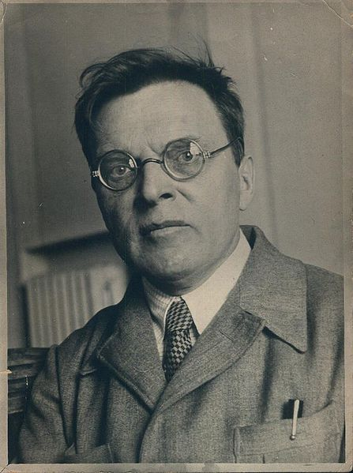
Микола Миколайович Доброхотов – радянський вчений у галузі металургії сталі і теплотехніки, народився 14 березня (за ст. ст.) 1889 р. в Арзамасі. З 1914 р., після закінчення Петроградського гірничого інституту, працював на різних заводах. У 1921–1924 рр. викладав у Петроградському гірничому інституті, у 1925–1931 р. – в Уральському політехнічному інституті (з 1926 р.– професор), у 1935–1941 рр. – у Дніпропетровському металургійному інституті. З 1940 р. працював в АН УРСР, спочатку в Інституті чорної металургії, з 1955 р.– в Інституті використання газу в комунальному господарстві і промисловості АН УРСР. З 1939 р. академік АН УРСР.
Головні праці вченого присвячені питанням газифікації твердого палива, теорії та практики конструювання печей, технології виплавки та розливу сталі, теорії та конструювання газогенераторів, загальної теорії та конструкції мартенівських печей, поліпшення теплового режиму, термодинаміки і кінетики металургійних процесів, технології плавлення і виливання сталі.
Помер 15 жовтня 1963 р. Похований в Києві на Байковому кладовищі.
15 жовтня 1968 р. в Києві на будівлі Інституту газу АН УРСР встановлена бронзова меморіальна дошка вченому. В 1970 р. на його честь у м. Києві названо вулицю (колишню Капітанівську).
У 1997 р. Національна Академієя наук України заснувала Премію НАН України імені М.М. Доброхотова, яка вручається Відділенням фізико-технічних проблем матеріалознавства НАН України за видатні наукові роботи в галузі металургії та матеріалознавства.

Література:
Доброхотов Микола Миколайович [Текст] // УРЕС.– 2-е вид.– К., 1986.– Т. 1.– С. 535.
* * *
Доброхотов Микола Миколайович [Електронний ресурс] // http://uk.wikipedia.org/wiki/Доброхотов_Микола_Миколайович
Доброхотов Микола [Електронний ресурс] // http://www.ex.ua/view/8785156
Микола Миколайович Доброхотов: біографія [Електронний ресурс] // http://www.people.su/ua/36905
Николай Николаевич Доброхотов р. 27 март 1889 ум. 15 октябрь 1963 [Електронний ресурс] // http://ru.rodovid.org/wk/Запись:283019

28 березня – 215 років тому (1799 р.) у слободі Кочережки (сучасне село Павлоградського району) освячено новозбудовану Георгіївську церкву і розпочато в ній богослужіння.

Література:
Село Кочережки [Текст] // Феодосій (Макаревський А.) Матеріалы для историко-статистического описанія Екатеринославской Епархіи: Церкви и приходы прошедшаго XVIII столетия [Текст] / Вступ. ст. і комент. Г.К. Швидько.– Днепропетровск: ВАТ «Дніпрокнига», 2000.– С. 572–574.

28 березня – 90 років тому (1924 р.) народився Микола Іванович Родзін, художник, заслужений художник УРСР.

Література:
Тверская Л.В. Николай Иванович Родзин (1924–1979) [Текст].– Днепропетровск: Пороги, 2012.– 70 с.
* * *
Луговая М. Гений индустриальных мотивов [Текст] / М. Луговая // Наше місто.– 2013.– 2 квіт.– (№ 36).– С. 2.
Мартимьянова Т. Мастер офорта [Текст] / Т. Мартимьянова // Днепр вечерний.– 2013.– 16 квіт.– (№ 49).– С. 9.
* * *
Родзин Николай Иванович [Текст] // Художники Днепропетровщины: Библиограф. справочник.– Днепропетровск: Редотдел областного управления по печати, 1991.– С. 160–163.
Родзін Микола Іванович [Текст] // Художники Дніпропетровщини.– Дніпропетровськ: Дніпрокнига, 2004.– С. 94–95.

31 березня – 125 років тому (1889 р.) народився Борис Іванович Бєлозерський, видатний архітектор, головний архітектор Дніпропетровська.

Борис Бєлозерський:
головний архітектор післявоєнного Дніпропетровська

Цій людині фатально не таланило з кар’єрою, хоча його архітектурні ідеї багато в чому визначили обрис післявоєнного Дніпропетровська. Борис Бєлозерський з 1944 по 1947 рр. був головним архітектором нашого міста і очолював колектив, який розробляв проекти його відновлення, зокрема, проект реконструкції головного проспекту К. Маркса. Головні його містобудівні ідеї (площа Леніна, обеліск Перемоги) реалізувалися лише частково і втілювали їх уже інші зодчі. Реалізованих же об’єктів – одиниці: Пропілеї входу до парку Чкалова (нині – Глоби) та ажурні грати огорожі парку ім. Шевченка.
Борис Іванович Бєлозерський народився 18 березня 1889 р. (за старим стилем) у місті Казань і походив із родини столяра-червонодеревника. У 1916 р. закінчив Петербурзький інститут цивільних інженерів – головний архітектурний вищий навчальний заклад Російської імперії.
З 1921 р. Бєлозерський працював у Криму, де став одним із провідних архітекторів: будував житлові будинки, готелі, навчальні заклади, клуби та санаторії. З 1922 р. фактично був головним архітектором Сімферополя, де розробив новий генплан міста. У 1930-х рр. виконав проекти реконструкції урядових санаторіїв «Дюльбер» і «Карасан» під Алуштою.
Проте блискуча кар’єра молодого архітектора несподівано обірвалася: в 1938 р. він був заарештований за помилковим доносом, знаходився в таборах і звільнився лише у 1943 р.
У подальшому Б.І. Бєлозерський пов’язав своє життя з містом на Дніпрі. У вересні 1944 р. його призначили управляючим і головним архітектором архітектурно-планувальної контори «Дніпропроект» (нині інститут «Дніпроцивільпроект»). Очолений Бєлозерським колектив у найкоротші терміни розробив проекти відновлення центральної частини Дніпропетровська.
Борис Бєлозерський може з повним правом вважатися «батьком» післявоєнного відновлення головного проспекту – К. Маркса. У 1945–1946 рр. був розроблений проект відновлення проспекту К. Маркса по всій його довжині (5 км). У цій роботі Бєлозерський очолив колектив, з якого вийшли видатні архітектори післявоєнного Дніпропетровська: І.Р. Заїченко, Ф.Н. Дерябін, В.В. Самодрига, Л.Р. Ветвицький, Д.І. Щербаков, В.Є. Горбоносов та інші. Цей проект, на жаль, не вдалося здійснити повністю, проте низку його провідних положень було реалізовано.
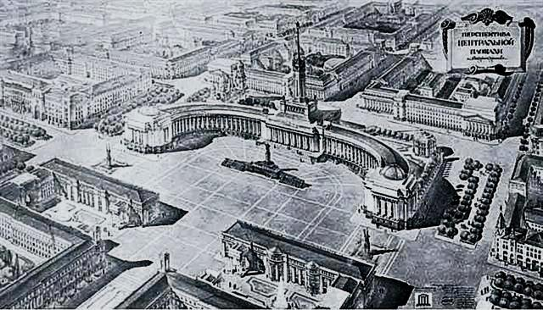
Зокрема, починаючи з 1946 р., була створена велика нова площа – площа імені В.І. Леніна – на лінії проспекту К. Маркса, по осі центрального мосту. На цій площі колектив під керів-ництвом Бєлозерського запропонував збудувати грандіозну будівлю Будинку Рад, зразком для якої слугували знамениті московські «сталінські висотки»). Ця ідея була реалізована – будівля Міністерства чорної металургії Української РСР (з середини 1990-х рр. – діловий центр), проте, на превеликий жаль, в істотно урізаному вигляді й далеко не в первинній пишності архітектурного оформлення фасадів. Зокрема, у процесі реалізації повністю відмовилися від багатоярусного баштового завершення, а також від акцентування головного фасаду портиком із восьми пар здвоєних колон та монументального декору.
Була реалізована також і важлива містобудівна ідея у створенні ансамблю Привокзальної площі, яка була передбачена у проекті відновлення проспекту К. Маркса.
Багато цікавих ідей колективу під керівництвом Б.І. Белозерського реалізовані не були, або ж втілилися частково. Наприклад, архітектор запропонував ув’язку лінії проспекту К. Маркса з виходом до Дніпра. У проекті відновлення проспекту пропонувалося влаштувати широкий бульвар від проспекту до Дніпра між частиною вулиці Плеханова та вулицею Сєрова-Набережною (нині вулиці Половицька та Юліуша Словацького), для чого було запропоновано знести всю забудову на території цих двох кварталів. Ця ідея не була реалізована. В середині 1960-х рр. на Набережній збудована дев’ятиповерхова будівля інституту «Укрдіпромез», а в 1974 р. зведена масивна будівля оперного театру на місці дитячого парку ім. Войцеховича.
Не була реалізована в первісному вигляді також й ідея Обеліска звільнення Дніпропетровська. Як повідомляла газета «Дніпровська правда» в грудні 1945 р., архітектори Б.І. Бєлозерський і Т.І. Чуянов «разработали обелиск 28-метровой высоты, который будет поставлен на пересечении осей проспекта К.Маркса и улицы Шмидта. Он будет вертикальным ориентиром встречать приезжающих в город. На фасаде обелиска размещена чугунная доска с приказом товарища Сталина» (об освобождении города в 1943 г.)». Обеліск цей так і не з’явився, проте ідея його була втілена аж… у 1967 р. шляхом зведення Монументу Вічної Слави. До того ж, і в іншому місці, – на початковій точці головного проспекту з панорамою на дніпровські далі.
Б.І. Бєлозерський разом із полтавським архітектором І.А. Бурлаковим виконав перший післявоєнний проект реконструкції парку ім. Т.Г. Шевченка, який у цілому був реалізований до початку 1950-х рр. Особливо відзначимо проект огорожі парку, виконаний Б.І. Белозерським і архітектором А.П. Меркуловим. Малюнок огорожі парку нагадує знамениті грати Казанського собору в Санкт-Петербурзі початку XIX ст.
Незважаючи на внесок Б.І. Бєлозерського в архітектурну історію Дніпропетровська на рівні оригінальних містобудівних ідей, у конкретній площині забудови міста його внесок виявився на порядок меншим.
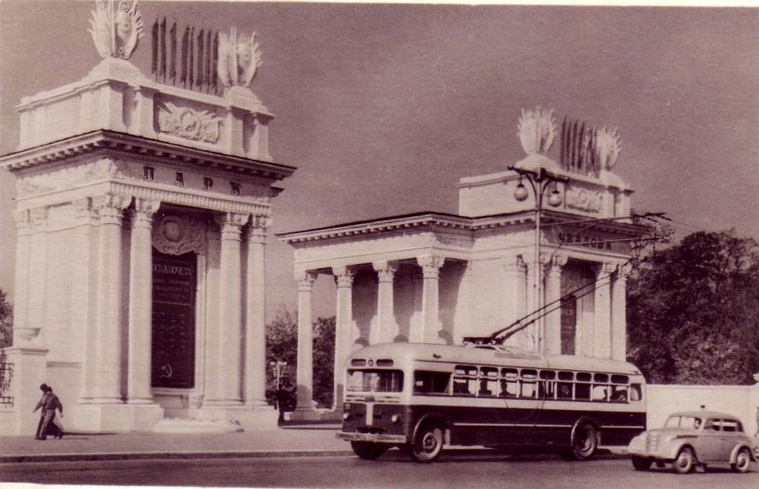
Прикро констатувати, але сьогодні єдиний конкретний архітектурний об’єкт, який залишився в Дніпропетровську від творчої діяльності Б.І. Бєлозерського – Пропілеї головного входу в парк ім. Чкалова (нині – Глоби) з боку проспекту Карла Маркса. Пропілеї було зведено у 1946 р. Ця споруда стала однією з перших, побудованих безпосередньо після звільнення міста.
Саме через це вирішені в урочистому ключі Пропілеї – своєрідний архітектурний символ Великої Перемоги над фашизмом. Сам Бєлозерський так описував проект: «вход в парк им. Чкалова в виде объёмной композиции с двумя портиками, на которых размещены две Доски почета ритмом колонн, в два ряда с интервалом, образующим вход. На фоне оси входа запроектирован памятник Чкалову. Композиция входа, выполненная наиболее утонченно, с легкими и изящными деталями, прекрасно контрастирует на зеленом ландшафте парка, создавая интересный архитектурно-скульптурный силуэт на площади демонстраций». Справа в тому, що площа на проспекті, на яку звернені головним фасадом Пропілеї (офіційна назва – площа Горького), служила за радянських часів головним місцем збору демонстрацій на свята 1 травня та 7 листопада, що, звісно, також не могло не відбитися на архітектурному вирішенні споруди.
Пропілеї, зведені у 1946 р., стали однією з найбільш урочистих будівель, зведених в архітектурному стилі «сталінський ампір» у Дніпропетровську. Слід зазначити єдність архітектури і скульптури в обрисі цього об’єкту: Пропілеї рясно прикрашені барельєфами на теми військових подвигів та цивільного життя радянських людей, гаслами «9 Мая – День Победы» та іншими.
Вельми цікаво, що замість запроектованого пам’ятника великому льотчику Валерію Чкалову, який планувалося первісно встановити якраз на осі Пропілеїв, на цьому місці було встановлено пам’ятник Й.В. Сталіну, який простояв, як і інші пам’ятники «вождеві народів», до 1961 р., після чого на його місці залишилася лише велика клумба.
Велику роль у сприйнятті Пропілеїв відгравало їх архітектурне завершення – чотири величезних арматури (зброя, прапори) із зображенням герба Радянського Союзу. Ці арматури, які з часом потребували термінової реставрації, у 2001 р. були просто «обрізані».
Сьогодні Пропілеї в цілому знаходяться у задовільному стані (збережений основний декор). Поряд із цим, необхідно відзначити, що в останні десятиліття ця споруда великою мірою втратила свою роль у сучасному архітектурному оточенні. Реконструйована на початку 1980-х рр. будівля Будинку союзів (яка завдяки довжині фасаду стала архітектурною домінантою даного кварталу проспекту) набагато перевищила своєю висотою Пропілеї й частково «задавила» їх. А будівельний майданчик майбутньої станції метро «Театральна», котрий зайняв основну частину площі Горького, повністю закрив Пропілеї з боку проспекту.
Апогей творчої діяльності архітектора Б.І. Бєлозерського прийшовся на кінець сорокових – початок п’ятидесятих років XX ст. Був у житті архітектора Бєлозерського унікальний випадок: у жовтні 1947 р., до 30-річного ювілею творчої діяльності, він був премійований… трофейним автомобілем «BMW». В наказі Управління у справах архітектури при Раді Міністрів Української РСР наголошувалося: «лично директором и главным архитектором «Днепропроекта» т. Белозерским за период 1944–1947 г.г. проделана большая организационная и творческая работа, в результате которой контора «Днепропроекта» увеличила свою производственную мощность почти в 7 раз (от 600 тыс. руб. в 1944 г. до 4 млн. руб. в 1947 г.) и превратилась в одну из лучших архитектурно-проектных организаций… объявить тов. Белозерскому Б.И. благодарность и премировать с передачей в собственность легковой автомашиной марки БМВ».
Однак кар’єра Б.І. Бєлозерського надалі знов, як і в другій половині 1930-х рр., несподівано пішла на спад. У 1948 р., його, як безпартійного, було звільнено з посади директора «Дніпропроекту», хоча залишено на посаді головного архітектора. У 1952–1955 рр. Б.І. Бєлозерський зосередився винятково на викладанні в будівельному технікумі і гірничому інституті, а згодом вийшов на пенсію.
У сучасному Дніпропетровську ім’я Бориса Бєлозерського фактично повністю забуте, як і постаті багатьох інших талановитих архітекторів, які створили виразне архітектурне обличчя міста в двадцятому столітті.

Література:
Белозерский Б.И. Над чем работают архитекторы города [Текст] / Б.И. Белозерский // Днепров. правда.– 1945.– 16 дек.
* * *
Комен В.С. Архитектор Борис Белозерский [Текст] / В.С. Комен.– Днепропетровск: Пороги, 2005.– 48 с.
* * *
Кавун М.Э. Что сделал архитектор Белозерский для города [Текст] / М.Э. Кавун // Недвижимость в движении.– 2012.– 23 мая.
Максим Кавун

Березень – 75 років тому (1939 р.) у м. Дніпропетровську видано збірник «Пам’яті Шевченка» до 125-річчя Т.Г. Шевченка, до якого увійшли публікації та художні твори дніпропетровських письменників.

Література:
Пам’яті Шевченка: Історико-літературний збірник. 1814–1939 [Текст].– Дніпропетровськ: Видання Дніпропетровського обласного ювілейного шевченківського комітету, 1939.– 156 с.

